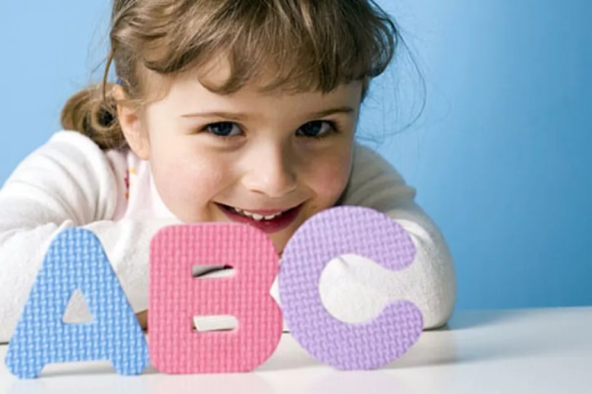
Частые речевые нарушения

Общее недоразвитие речи (ОНР) — различные сложные речевые расстройства, при которых нарушается формирование всех компонентов речевой системы, то есть звуковой стороны (фонетики) и смысловой стороны (лексики, грамматики) при нормальном слухе и интеллекте.

Это понятие и сейчас активно используется при формировании логопедических групп детей при детских садах. У детей с ОНР имеются типичные проявления (несмотря на различную природу дефектов), указывающие на системные нарушения речевой деятельности:

— позднее начало речи: первые слова появляются к 3-4, в крайних случаях и к 5 годам;

— речь аграмматична и недостаточно фонетически оформлена;

— экспрессивная речь отстаёт от импрессивной, то есть ребёнок, понимая речь, обращённую к нему, не может сам правильно выразить свои мысли;

— речь детей с ОНР малопонятна (I,II уровня развития речи по Р.Е.Левиной).

Мутизм
Мутизм – состояние, когда больной не отвечает на вопросы и даже знаками не даёт понять, что он согласен вступить в контакт с окружающими. Может наблюдаться при шизофрении, после сотрясения и ушиба мозга, тяжёлой психической травмы, пожара, гибели близких, как одно из поздних проявлений синдромокомплекса «СПИД-деменция» и т. п. При мутизме отсутствует как ответная, так и спонтанная речь. При этом способность разговаривать и понимать чужую речь сохраняется.

Дизартрия
Дизартрия — нарушение произносительной стороны речи, обусловленное недостаточной иннервацией (передачей нервного импульса) речевого аппарата. Нарушения при дизартрии возникают в результате органического поражения различных структур головного мозга, необходимых для управления двигательным механизмом речи, что приводит к возникновению параличей и парезов мышц речевого аппарата. Дизартрические нарушения могут возникнуть в любом возрасте. У детей частота дизартрии прежде всего связана с поражением нервной системы плода и новорожденного (гипоксия, асфиксия, родовая травма, нейроинфекция, интоксикация, гемолитическая болезнь, опухоли головного мозга, пороки развития нервной системы). При дизартрии страдает артикуляция – деятельность органов речи (губ, языка, мягкого нёба, голосовых складок), необходимая для произнесения отдельных звуков и их комплексов. Нарушается речевое дыхание: ритм дыхания не регулируется смысловым содержанием речи, становится учащенным, ребенок делает поверхностные судорожные вдохи, активный выдох укорочен, происходит через нос при открытом рте, появляется тенденция говорить на вдохе. Характерной особенностью при дизартрии является нарушения голоса, которые крайне разнообразны и специфичны. Наиболее часто они характеризуются недостаточной силой голоса (слабый, тихий, иссякающийся в процессе речи), нарушением тембра (глухой, с носовым оттенком, хриплый, монотонный, сдавленный; может быть гортанным, форсированным, напряженным, прерывистым и т.д.), слабой выраженностью или отсутствием голосовых модуляций (способности произвольно менять высоту тона). Речь дизартрика нечеткая, невнятная, монотонная, «смазанная», говорит с «кашей» во рту.Выраженность нарушений зависит от тяжести и характера поражения и проявляется в разной степени: от легких ( стертых случаев) до полной невозможности говорить из-за полного паралича речедвигательных мышц. Наряду с речевыми выделяют и неречевые нарушения: расстройства сосания, глотания, жевания, физиологического дыхания, общей и особенно тонкой дифференцированной моторики пальцев рук.

Заикание
Заикание — нарушение темпа и ритма речи, обусловленное судорожным состоянием мышц речевого аппарата. Проявляется прерываниями речи, которые могут выражаться в повторении отдельных звуков, слогов, в неестественных растягиваниях звуков (при клонической форме заикания звуки, слоги повторяются, например: «м-м-м-м-м-м-м-мячик», «па-па-па-па-па-паровоз», при тонической форме заикания часто возникают паузы в речи, например: «м….ячик», «а…втобус»). Заикание почти всегда сопровождается напряжением, тревогой и страхом перед речью. При этом возможны неестественные движения, гримасы лица или тики, с помощью которых заикающийся человек пытается преодолеть заикание. Заикание часто встречается в рамках невроза, но может иметь органическую природу. Опасным является возраст 3 -5 лет.

Алалия
Алалия — отсутствие или недоразвитие речи вследствие органического поражения речевых зон коры головного мозга во внутриутробном или раннем периоде развития ребенка (до 3-х лет). При поражении речедвигательной зоны возникает моторная алалия, при которой наблюдается резкое снижение возможности самостоятельного высказывания, трудности в овладении звуко-слоговой структурой слова и активным словарным запасом, построения фразы и овладения грамматическим строем речи, в овладении связной контекстной речью даже в случаях достаточного развития диалогической формы речи. Наблюдается многообразие вариантов недоразвития речи: от полного безречия до частичного отсутствия речи. При данной форме алалии понимание обращенной речи относительно сохранно. Ребенок понимает речь, но самостоятельно говорить не может. При поражении речеслуховой зоны (сенсорная алалия) ребенок слышит, но не понимает обращенную речь. Спонтанно могут повторять отдельные слоги, слова, фразы и даже тексты, воспринимаемые ими из окружающего, без специального обучения, хотя повторения их являются нестойкими. Подражание непостоянно и во многом зависит от ситуации. Иногда наблюдается бессвязное воспроизведение всех известных ребенку слов — своеобразная логоррея. Отмечается неадекватность высказываемого, проговариваются слова и обороты, не связанные с ситуацией, лишенные смысла. Не улавливая смысла, ребенок проговаривает, отражая как эхо (эхолалия). В целом у ребенка повышенная речевая активность на фоне пониженного внимания к речи окружающих и отсутствия контроля за собственной речью.

Афазия
Афазия — полная или частичная утрата речи, обусловленная локальным поражением мозга. У детей афазия возникает чаще, как результат черепно-мозговой травмы, опухолевого образования или осложнений после нейроинфекций после того, как речь уже была сформирована. У взрослых чаще встречается при болезни Альцгеймера и инсультах. Афазия может проявляться в форме отсутствия речи, трудности в построении фраз или подборе слов, нарушениях понимания, расстройствах чтения и письма и т.д.

Тахилалия
Тахилалия — патологически ускоренный темп речи. Речь отличается неудержимой стремительностью, торопливостью, напористостью. Появляются запинки, повторения, проглатывания, перестановки слогов, слов, искажения предложений, неясность произношения фраз и т. д. Теряется концентрация внимания в логически важных частях речевого потока, включение во фразу неадекватного по смыслу речевого материала. Наряду с нарушением внешней речи наблюдаются сходные расстройства внутренней речи, чтения и письма.

Брадилалия
Брадилалия — патологически замедленный темп речи. Звуки и слова сменяют друг друга менее быстро, чем при нормальных условиях, фразы произносятся с длительными паузами между словами, слоги растягиваются на гласных, голос монотонный, теряет модуляцию, сохраняя одну и ту же высоту. Отмечается замедленность процессов чтения и письма. Может быть самостоятельным нарушением, а также наблюдаться в клинике некоторых форм психических заболеваний: при олигофрении, у больных с последствиями менингоэнцефалита, при травмах, опухолях головного мозга и т.д.

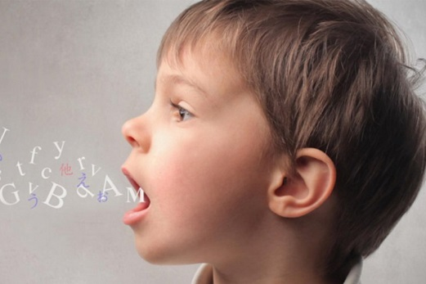
Дисфония
Дисфония — расстройство голосообразования, при котором голос сохраняется, но становится неполноценным — хриплым, слабым, слабо модулированным, вибрирующим и т.п. Нарушения голоса связаны с различными изменениями в строении и заболеваниями голосового аппарата. Могут возникать на любом этапе развития ребёнка и у взрослых.

Афония
Афония — отсутствие звучности голоса при сохранности шепотной речи. Возникает при органических и функциональных нарушениях в гортани, при расстройстве нервной регуляции речевой деятельности.

Дислалия
Дислалия — нарушение звукопроизношения при нормальном слухе и сохранной иннервации речевого аппарата. Проявляется в неправильном, искаженном произнесении звуков, их заменах, смешении, пропусках. Нарушения могут быть обусловлены анатомическими нарушениями в строении артикуляционного аппарата: аномалия зубно-челюстной системы (дефекты прикуса), твердого нёба, подъязычной уздечки, патологические изменения языка (слишком большой или маленький), недоразвитие губ. Возникают в любом возрасте. Дислалия функциональная возникает при физической ослабленности вследствие частых заболеваний ребенка, особенно в период активного формирования речи; задержке психического развития; избирательное нарушение способности опознавать и дифференцировать речевые звуки; неблагоприятное речевое окружение (ограниченность контактов, подражание неправильным образцам речи, «сюсуканье»). Возникают в детском возрасте в процессе усвоения системы произношения.

Ринолалия
Ринолалия — нарушение звукопроизношения и тембра голоса, обусловленные анатомо-физиологическими дефектами речевого аппарата. Проявляется выраженным гнусавым(носовым) оттенком тембра голоса в результате нарушения нёбно-глоточного смыкания вызываемого сокращением мышц мягкого нёба, боковых и задних стенок глотки и специфическим произношением звуков. Нарушение нёбно-глоточного смыкания вызывается различными причинами. Ринолалия бывает открытой и закрытой. Открытая ринолалия может быть обусловлена функциональными и органическими причинами. При функциональных нарушениях происходит недостаточный подъём мягкого нёба у лиц с вялой артикуляцией, что часто наблюдается после удаления аденоидов, постдифтерийного пареза. Органические причины могут быть приобретенными и врожденными. Приобретенная открытая ринолалия образуется при перфорации твердого и мягкого нёба, при рубцовых изменениях, парезах и параличах мягкого нёба, повреждениях языкоглоточного и блуждающего нервов, ранениях, опухолях и др. Врожденная форма открытой ринолалии бывает при врожденных расщелинах маленького язычка, мягкого и твердого нёба, верхней челюсти и губы, укорочения мягкого нёба. Закрытая ринолалия образуется при пониженном физиологическом носовом резонансе во время произнесения звуков вследствие органических изменений в носовом пространстве из-за болезненных явлений (хроническая гипертрофия слизистой носа при воспалениях, полипы, аденоиды, опухоли, искривления перегородки носа, невротических расстройствах)

